Приложение № 11

Методология кластеризации субъектов Российской Федерации

В основе методологии кластеризации субъектов Российской Федерации использовались показатели формы № 62 по выполненному объему медицинской помощи в условиях круглосуточного стационара (количество случаев госпитализации) за 2019 год в разрезе субъектов Российской Федерации из расчета объема медицинской помощи на 1 застрахованное лицо.
Из сформированной таблицы в разрезе субъектов Российской Федерации и выполненного ими объема медицинской помощи по профилям медицинской деятельности отобрано 22 профиля с наибольшим объемом оказанной медицинской помощи, которые с использованием цифровой платформы PolyAnalyst путем кластеризации по методу k-средних сгруппированы в кластеры. Количество кластеров определялось от 5 до 15, в каждом из которых сформировалось определенное количество подкластеров.

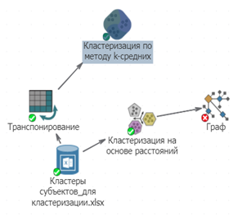 | В сформированных кластерах по каждому подкластеру рассчитаны средние значения показателей по совокупности субъектов Российской Федерации, попавших в выборку, а также рассчитан показатель минимального отклонения между их значениями (от Max до Min).  При этом при расчетах из совокупности подкластеров были исключены подкластеры, в которые попал лишь один субъект Российской Федерации (т.н. «отбраковка»).
Оценка «среднего от среднего» произведена с учетом 6 основных показателей общественного здоровья (см. таблицу):
ожидаемая продолжительность жизни;
доля населения, старше трудоспособного возраста в общей численности населения;
показатели инвалидности населения;
смертность населения на 100,0 тыс. чел. от новообразований;
смертность населения на 100,0 тыс. чел. от болезней системы кровообращения;
розничные продажи алкогольной продукции на душу населения (литр чистого 100 % спирта).

Количество кластеров | Количество  рассматриваемых подкластеров  с учетом «отбраковки» | Сформировавшееся среднее значение по отклонению показателей в каждом подкластере от MAX до MIN по показателям общественного здоровья |  |  |  |  |  | Итоговое значение  «среднего от среднего»
Количество кластеров |  | Ожидаемая продолжительность жизни | Доля населения, старше трудоспособного возраста в общей численности населения | Показатели инвалидности населения (доля от численности населения) | Смертность населения на 100,0 тыс. чел.  от новообразований | Смертность населения на 100,0 тыс. чел.  от болезней системы кровообращения | Розничные продажи алкогольной продукции на душу населения (литр чистого 100 % спирта) | Итоговое значение  «среднего от среднего»
5 | по 4 кластерам | 8,4 | 10,2 | 7,6 | 131,3 | 463,8 | 6,1 | 104,55
6 | по 5 кластерам | 7,94 | 10,60 | 7,19 | 138,56 | 501,90 | 6,43 | 112,10
7 | по 6 кластерам | 6,72 | 9,21 | 7,14 | 103,73 | 423,62 | 5,26 | 92,61
8 | по 5 кластерам | 7,06 | 10,00 | 7,57 | 122,50 | 512,10 | 6,92 | 111,03
9 | по 7 кластерам | 5,33 | 7,42 | 6,16 | 90,73 | 350,44 | 4,53 | 77,43
10 | по 7 кластерам | 6,00 | 10,03 | 6,43 | 107,33 | 396,06 | 5,59 | 88,57
11 | по 8 кластерам | 4,80 | 7,61 | 5,19 | 82,61 | 343,80 | 4,39 | 74,73
12 | по 9 кластерам | 4,42 | 6,33 | 4,30 | 75,70 | 288,42 | 4,46 | 63,94
13 | по 8 кластерам | 5,02 | 7,01 | 5,36 | 81,52 | 333,81 | 4,73 | 72,91
14 | по 11 кластерам | 4,51 | 7,08 | 4,73 | 76,16 | 321,63 | 4,35 | 69,74
15 | по 10 кластерам | 4,65 | 7,80 | 4,69 | 88,11 | 318,59 | 4,75 | 71,43

Как видно из представленной таблицы, наименьшее итоговое значение «среднего от среднего» получено в кластеризации по 12 кластерам.
В целях исключения возможной случайности при выборе для анализа 6 основных показателей общественного здоровья, дополнительно проанализирована совокупность из 13 показателей общественного здоровья (дополнительно 7 показателей, в том числе: рождаемость; показатели заболеваемости населения (на 100,0 тыс. населения); смертность населения на 100,0 тыс. чел. (всего); смертность населения на 100,0 тыс. чел. от инфекционных заболеваний; смертность населения трудоспособного возраста (% от общего количества умерших); смертность населения старше трудоспособного возраста (% от общего количества умерших); доля население самостоятельно занимающееся спортом (от всего населения)), результаты чего представлены в таблице ниже.

Количество кластеров | Количество рассматриваемых подкластеров  с учетом «отбраковки» | Сформировавшееся среднее значение по отклонению показателей в каждом подкластере от MAX до MIN по показателям общественного здоровья |  |  |  |  |  |  |  |  |  |  |  |  | Итоговое значение  «среднего от среднего»
Количество кластеров |  | Ожидаемая продолжительность жизни | Доля населения старше трудоспособного возраста в общей численности населения | Показатели инвалидности населения (доля от численности населения) | Смертность населения на 100,0 тыс. чел.  от новообразований | Смертность населения на 100,0 тыс. чел.  от болезней системы кровообращения | Розничные продажи алкогольной продукции на душу населения (литр чистого 100 % спирта) | Рождаемость  (в % к численность населения в субъекте) | Показатели заболеваемости населения  (на 100,0 тыс. населения) /100000 | Смертность населения на 100,0 тыс. чел.  ВСЕГО | Смертность населения на 100,0 тыс. чел.  от инфекционных заболеваний | Смертность населения трудоспособного возраста  (% от общего кол-ва умерших) | Смертность населения старше трудоспособного возраста (% от общего кол-ва умерших) | Доля население самостоятельно занимающееся спортом (от всего населения) | Итоговое значение  «среднего от среднего»
5 | по 4 кластерам | 8,4 | 10,2 | 7,6 | 131,3 | 463,8 | 6,1 | 0,5 | 1,108 | 627,4 | 52,8 | 19,0 | 20,3 | 51,3 | 107,67
6 | по 5 кластерам | 7,9 | 10,6 | 7,2 | 138,6 | 501,9 | 6,4 | 0,5 | 1,037 | 713,5 | 48,2 | 17,4 | 18,5 | 44,4 | 116,63
7 | по 6 кластерам | 6,7 | 9,2 | 7,1 | 103,7 | 423,6 | 5,3 | 0,5 | 0,993 | 595,2 | 43,2 | 13,7 | 15,0 | 37,8 | 97,08
8 | по 5 кластерам | 7,1 | 10,0 | 7,6 | 122,5 | 512,1 | 6,9 | 0,5 | 1,080 | 714,2 | 45,0 | 13,5 | 14,5 | 48,1 | 115,61
9 | по 7 кластерам | 5,3 | 7,4 | 6,2 | 90,7 | 350,4 | 4,5 | 1,0 | 1,528 | 1304,1 | 22,4 | 22,1 | 76,4 | 24,2 | 147,41
10 | по 7 кластерам | 6,0 | 10,0 | 6,4 | 107,3 | 396,1 | 5,6 | 0,5 | 0,936 | 643,1 | 33,9 | 12,8 | 14,0 | 39,5 | 98,17
11 | по 8 кластерам | 4,8 | 7,6 | 5,2 | 82,6 | 343,8 | 4,4 | 0,4 | 0,767 | 506,1 | 29,2 | 9,8 | 10,6 | 32,9 | 79,86
12 | по 9 кластерам | 4,4 | 6,3 | 4,3 | 75,7 | 288,4 | 4,5 | 0,4 | 0,738 | 401,5 | 24,0 | 6,7 | 7,4 | 28,6 | 65,62
13 | по 8 кластерам | 5,0 | 7,0 | 5,4 | 81,5 | 333,8 | 4,7 | 0,4 | 0,724 | 471,1 | 27,4 | 8,9 | 9,5 | 23,6 | 75,32
14 | по 11 кластерам | 4,5 | 7,1 | 4,7 | 76,2 | 321,6 | 4,4 | 0,4 | 0,776 | 494,2 | 26,5 | 8,6 | 9,4 | 29,7 | 76,00
15 | по 10 кластерам | 4,7 | 7,8 | 4,7 | 88,1 | 318,6 | 4,8 | 0,4 | 0,821 | 504,8 | 29,4 | 9,6 | 10,3 | 33,8 | 78,29

Таким образом, наименьшее итоговое значение «среднего от среднего» вновь получено в кластеризации по 12 кластерам, что дает преимущество в анализе именно этого кластера.
Графики выполненных объемов медицинской помощи (на примере двух отдельно взятых профилей медицинской помощи) субъектами Российской Федерации, кластеризованных по 12 кластерам, представлены ниже.
График 1
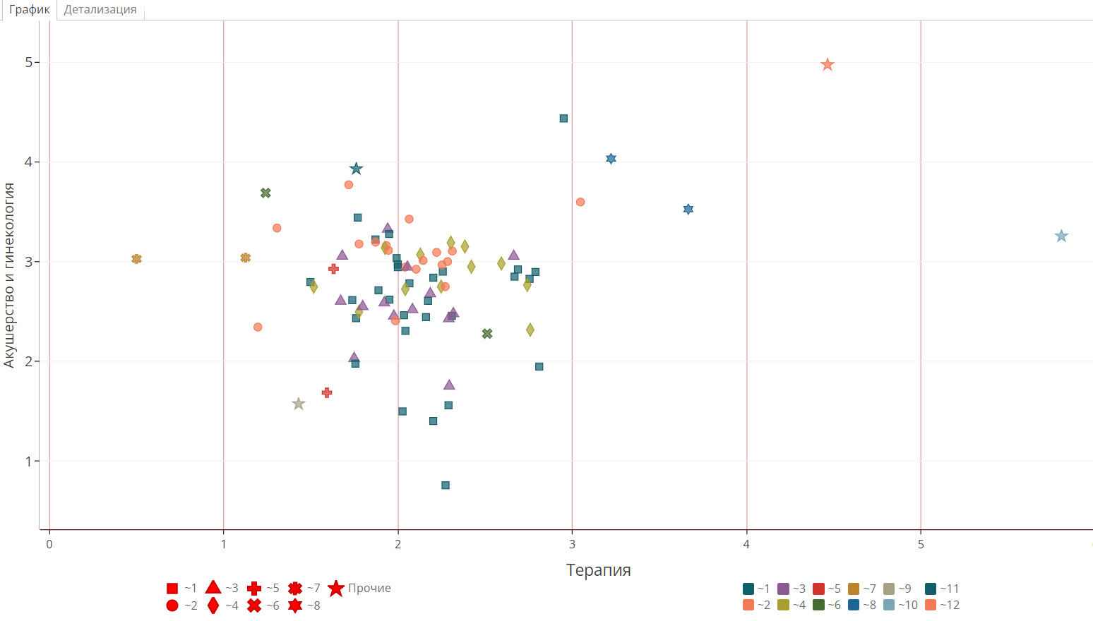

График 2
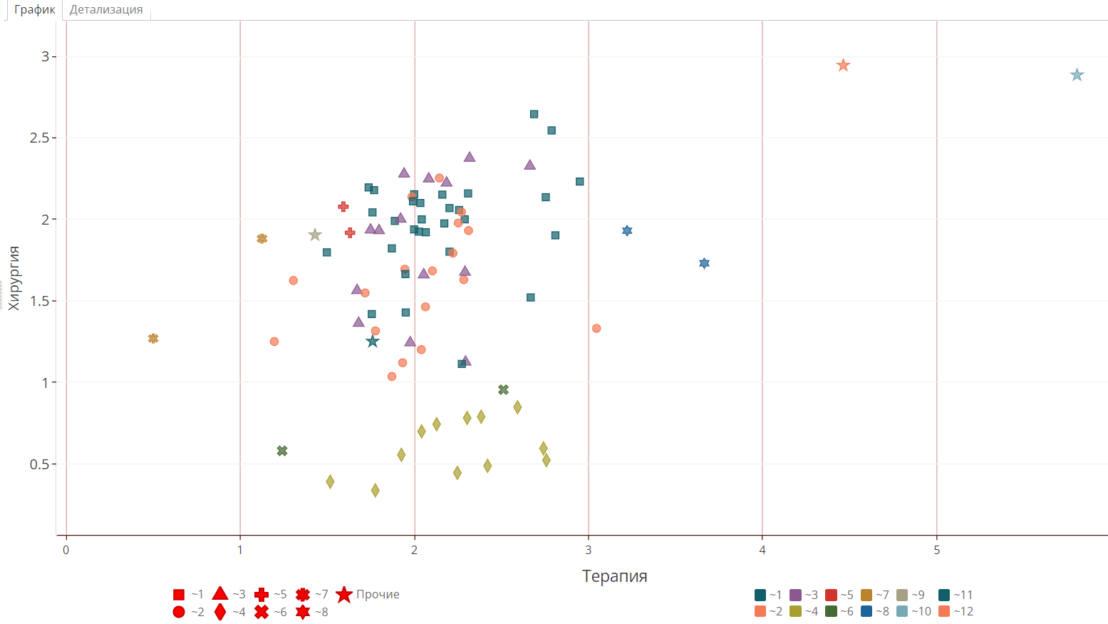

Анализ субъектов Российской Федерации, кластеризованных по 12 кластерам, распределенных по подкластерам, фактически не показывает зависимости или взаимосвязи между показателями общественного здоровья и оказанными объемами медицинской помощи в регионах.

При расчетах использовался 2019 год, как наиболее показательный, без ограничений плановой госпитализации в условиях распространения Covid-19 (количество случаев госпитализации в 2019 году – 28 181 909 ед., в 2020 году – 24 020 950 ед., в 2021 году – 25 127 600 ед.).
Акушерство и гинекология, Терапия, Хирургия, Неврология, Инфекционные болезни, Кардиология, Онкология (в т.ч. химиотерапия), Травматология и ортопедия, Педиатрия, Офтальмология, Урология, Психиатрия, Оториноларингология, Сердечно-сосудистая хирургия, Пульмонология, Медицинская реабилитация, Психиатрия-наркология, Нейрохирургия, Гастроэнтерология, Детская хирургия, Эндокринология, Неонатология.

